Java Programming  
  
Report #1: Object-oriented programming  
Stubeobu

**Class : 18CLC2-KTPM**



|  |  |
| --- | --- |
| **Your group**: | **Nguyễn Hoàng Minh – 18127265**  **Bùi Thị Anh Thư – 18127226**  **Đinh Lê Trọng Tài – 18127202** |

Table of content

Revision History 3

Introduction 4

Analysis and design 5

Implementation 6

Result 7

Plan 8

References 9

# Revision History

[*Provide in this section a revision history table. A such sample table is given below*]

|  |  |  |  |
| --- | --- | --- | --- |
| **Date** | **Version** | **Description** | **Author** |
| 05/11/2020 | 0.1 | Thảo luận về đồ án và các bước cần làm | Minh, Tài, Thư |
|  |  |  |  |
|  |  |  |  |
|  |  |  |  |

# Introduction

*[You present here:*

* *[The context of the project]:* Stubeobu là phần mềm giúp quản lý và hỗ trợ sinh viên đăng ký khóa học, quản lý việc học tập, kết quả đăng ký học phần, kết quả học phần của sinh viên, đồng thời giúp giảng viên quản lý được các lớp học mình phụ trách cũng như sinh viên của từng lớp.
* *[Give the reason why you choose this topic]:* Nhóm chọn chủ đề này vì rất thực tế và gần gũi, dễ dàng tham khảo từ các mô hình có sẵn và cải thiện.
* *[Review existing applications / resources, which functionalities did these systems provide]*
* **HCMUS Portal:** dễ sử dụng và giao diện thân thiện, tuy nhiên dễ bị quả tải
* Xem khóa học trong học kì
* Đăng ký khóa học
* Xem điểm rèn luyện
* Xem điểm các khóa học đã học
* Đăng ký chuyên ngành
* Thông báo về học phí
* Xem/chỉnh sửa thông tin cá nhân
* *[Propose the requirements (including functional and non-functional requirements) of your proposed system, clearly explain the differences/improvements between yours and the existing application.]*

3 đối tượng người dùng: Sinh Viên, Giáo Viên, Admin.

* Sinh viên: đăng ký khóa học, xem giáo viên của khóa học, xem tất cả khóa học trong học kỳ, xem những khóa học đã đăng ký, những khóa học đã học, xem thời khóa biểu.
* Giáo viên: xem danh sách học sinh trong lớp học, xem thời khóa biểu, điểm danh, cập nhật điểm.
* Admin: tạo, xóa, sửa khóa học, thêm/xóa sinh viên ở 1 khóa học cụ thể, thêm, xóa, sửa thông tin giáo viên, học sinh, mở/khóa đăng ký học phần, thiết lập số lượng sinh viên tối đa của 1 học phần.

**Khác biệt và cải tiến so với HCMUS Portal:**

* Không có chức năng xem điểm rèn luyện
* Giảng viên có thể xem danh sách sinh viên trong 1 học phần, điểm danh, cập nhật điểm, xem thời khóa biểu.
* *[Also define the scope of your project] : Cho các trung tâm dạy học cần 1 phần mềm hỗ trợ quản lý việc đăng ký môn học của học viên.*
* *[Also present the expected outcome of this project]:*
* Giao diện thân thiện dễ dàng sử dụng với người dùng
* Bảo mật an toàn không thể bị chỉnh sửa thông tin đơn giản.
* Đáp ứng đủ các yêu cầu về chức năng

# Analysis and design

*[ Provide the class diagram to show the organization of your code to be implemented. (If possible, present a general diagram to better show the class hierarchy and then the detail of each class (with main attributes and operations). You are encouraged to draw UML class diagrams with Visual Paradigm).*

*Give the package diagram to show the decomposition of your code into packages (if any). Also give a brief description for each package.*

*Give the explanation to describe each figure or each class and the reason for your program's structural design.*

*Present and give explanations for all the design patterns, algorithms you use in the project. ]*

Chương trình sử dụng 1 interface ***account***  chung cho các loại đối tượng người dùng. Tất cả lớp người dùng đều có các thuộc tính của ***account*** như tên đăng nhập, họ tên, mật khẩu và các phương thức như đổi mật khẩu, hiển thị menu tương tác,....

**Professor**, **student**, **admin** là các lớp kế thừa từ **account** tương ứng với 3 loại người dùng là giảng viên, sinh viên và admin. Mỗi đối tượng giảng viên, sinh viên đều có 1 danh sách các học phần (**course**) mà mình tham gia. Sinh viên có các phương thức xem điểm, điểm danh, xem thời khóa biểu, đăng ký học phần,... Giảng viên có các phương thức chấm điểm, điểm danh, xem thời khóa biểu,..

Mỗi đối tượng **admin** đều có các thuộc tính static như danh sách khóa học, danh sách năm học, danh sách giảng viên,... và các phương thức thêm/xóa/sửa khóa học, giảng viên, sinh viên,...

**Year** là lớp đại diện cho các đối tượng năm học. Trong 1 năm học có nhiều học kỳ (**semester**), trong mỗi học kỳ có nhiều học phần (**course**).

Mỗi đối tượng **course** sẽ có các thuộc tính như mã học phần, tên học phần, phòng học, danh sách sinh viên tham gia,....

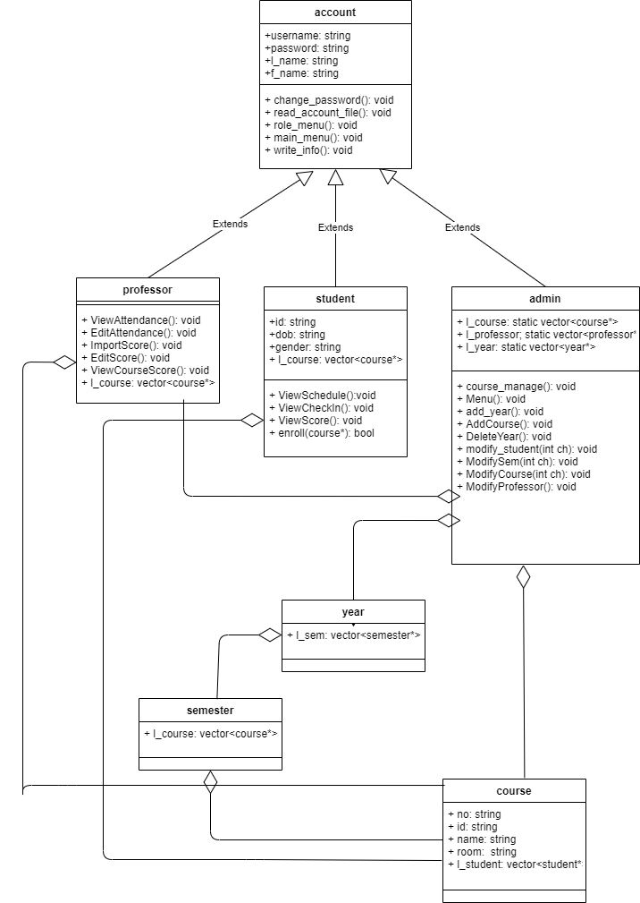

# Implementation

*[ You present here the way you transfer design models mentioned above into Java code]*

# Result

*[Explain what you have achieved until now, advantages, disadvantages and planned solutions (if possible)]*

1. Đã hoàn thành phân công công việc, lên kế hoạch cụ thể cho cả đồ án
2. Đã có thiết kế sơ đồ lớp

# Plan

1. Tạo cơ sở dữ liệu cho Khóa học, Sinh viên, Giáo viên [05/11/2020-15/11/2020] [minh-tài-thư]
2. Viết các hàm chức năng đọc, xuất, thêm, sửa, xóa cho file **.csv** Sinh viên, Khóa học và Giáo viên. [15/11/2020-17/11/2020] [minh-tài]
3. Viết hàm xem, đăng ký khóa học, hủy đăng ký khóa học cho Sinh viên. [17/11/2020-25/11/2020] [tài]
4. Viết hàm xem khóa học, xem danh sách sinh viên trong khóa học, hàm phân công giáo viên dạy 1 khóa học cụ thể cho Giáo viên [17/11/2020-25/11/2020] [minh]
5. Viết hàm xem, sửa xóa sinh viên trong khóa học, phân công giáo viên vô khóa học hủy đăng ký sinh viên hoặc giáo viên trong khóa học cho Admin[17/11/2020-25/11/2020] [thư]
6. Bắt đầu học và tạo giao diện thử bằng Swing [25/11/2020-30/11/2020] [minh-tài-thư]
7. Viết các chức năng còn lại của Sinh viên[25/11/2020-30/11/2020] [tài]
8. Viết các chức năng còn lại của Giáo viên[25/11/2020-30/11/2020] [minh]
9. Viết các chức năng còn lại của Admin[25/11/2020-30/11/2020] [thư]
10. Xem lại các chức năng và chạy thử chương trình, diệt bọ và hoàn thiện lại code [1/12/2020-8/12/2020] [minh-tài-thư]
11. Làm giao diện hoàn chỉnh[8/12/2020-15/12/2020] [minh-tài-thư]

# References

*[Provide all the resources to use in your project, including existing codes, algorithms used, books, reports, links to consult, etc. ]*